ПАСПОРТ

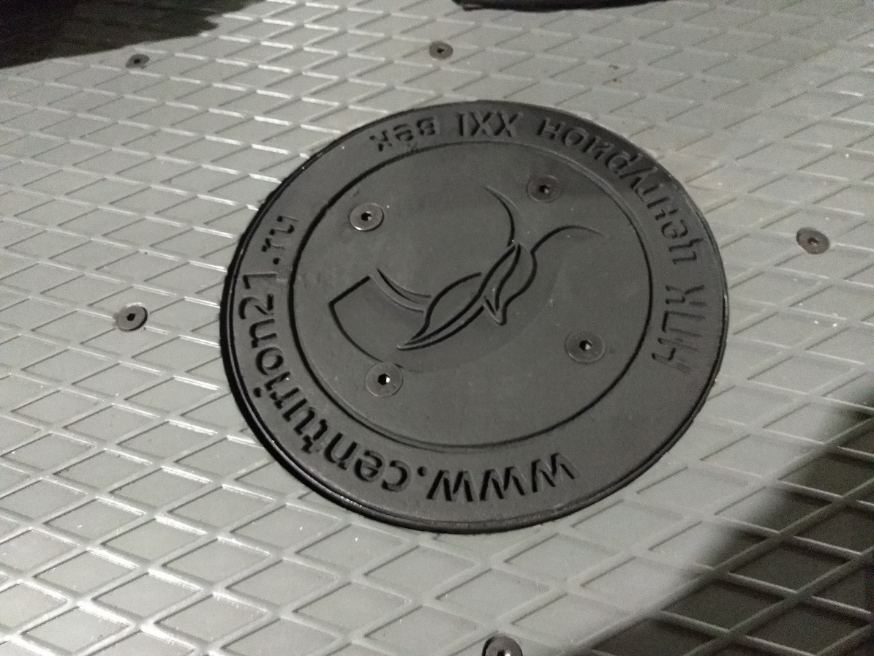

БОЛЛАРД МЕХАНИЧЕСКИЙ

ВАЖНО: МОНТАЖ И ОБСЛУЖИВАНИЕ СИСТЕМЫ АВТОМАТИКИ ДОЛЖНЫ ОСУЩЕСТВЛЯТЬСЯ КВАЛИФИЦИРОВАННЫМ ТЕХНИЧЕСКИМ ПЕРСОНАЛОМ В СООТВЕТСТВИИ С ПРАВИЛАМИ БЕЗОПАСНОСТИ.
ВАЖНО: СТОЛБЫ ПОСТАВЛЯЮТСЯ БЕЗ ЗАЛИТОГО ГИДРАВЛИЧЕСКОГО МАСЛА.

- знак «ВНИМАНИЕ» указывает, что не соблюдение этих требований при монтаже и пуско-наладке может привести к поломке оборудования.

ПОЛЕЗНАЯ ИНФОРМАЦИЯ ДЛЯ БЕЗОПАСНОСТИ И ПРАВИЛЬНОЙ РАБОТЫ ОБОРУДОВАНИЯ
Перед началом установки болларда в землю, проверьте следующее:
1. Монтаж, тестирование, анализ рискованности и последующее обслуживание оборудования должны осуществляться квалифицированным и уполномоченным техническим персоналом, согласно текущим правилам безопасности.
2. Данная автоматика разработана для применения в целях указанных в настоящем руководстве, вместе с минимально востребованными аксессуарами безопасности, управления и сигнализации.
3. Любое другое применение не указанное в инструкции может причинить ущерб оборудованию, людям и предметам.
4. Проверьте консистенцию грунта, во избежание осадки и деформировании грунта на месте установки болларда.
5. Убедитесь чтобы вблизи установки не проходили трубопроводы общественных сетей.
6. В случае необходимости, замените элементы оборудования или аксессуары только оригинальными частями, рекомендованными производителем.
10. Установщик обязан объяснить пользователю правила эксплуатации и обслуживания системы, а также операцию ручной разблокировки и опускания болларда.
11. Установщик обязан ознакомить пользователя с возможными опасностями, которым подвергаются люди/дети проходящие/в простое в непосредственной близости места установки боллард.
Производитель оставляет за собой право вносить изменения в конструкцию боллард и прилагаемому руководству без предварительного уведомления

Компания не несёт ответственность за возможные ущербы причиной которых является несоблюдение рекомендаций по установке и эксплуатации изделия, содержащиеся в прилагаемой инструкции, а также не отвечает в случае применения аксессуаров и элементов сторонних производителей.

ОБЩЕЕ ОПИСАНИЕ ИЗДЕЛИЙ

Боллард представляет собой выдвижной блокиратор, цель применения которого является разрешение или запрещение проезда транспортных средств.
Модельный ряд серии СВ представлен версиями, которые отличаются по высоте, толщине стенки и ограничению выдвижного цилиндра (версия СВА отличается тем, что 40 см (ограничение) выдвижного цилиндра (в поднятом положении) остаётся внутри подземного бокса, по сравнению с 20 см стандартной версии, таким образом обеспечивая более высокий уровень сопротивляемости удару и проникновению. по сравнению со стандартными версиями).
Выдвижной цилиндр выполнен из стальной трубы диаметром 273 мм или 325, толщина стенки от 6 мм до 40 мм. Виды покрытия - порошковой краской, глубокое цинкование или нержавеющее покрытие.
Доступны версии из нержавеющей стали AISI 304 и AISI 316.
Болларды СВАМ предназначены для установки в местах с ограниченной интенсивностью, запасные въезды, пожарные въезд или блокировка въезда в ночное время, а так же в местах где отсутствует возможность подвести электропитание.

КОМПОНЕНТЫ БОЛЛАРДА

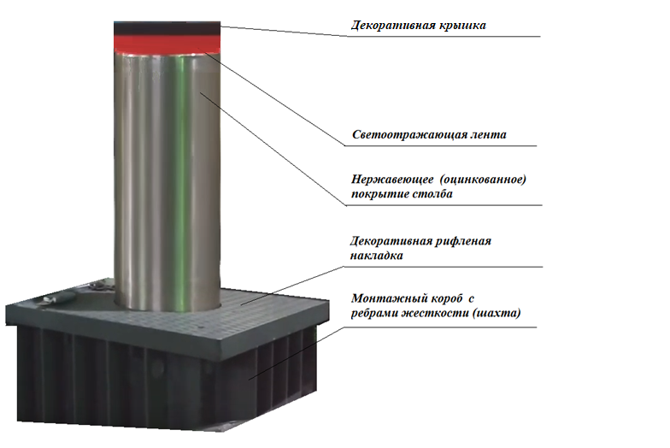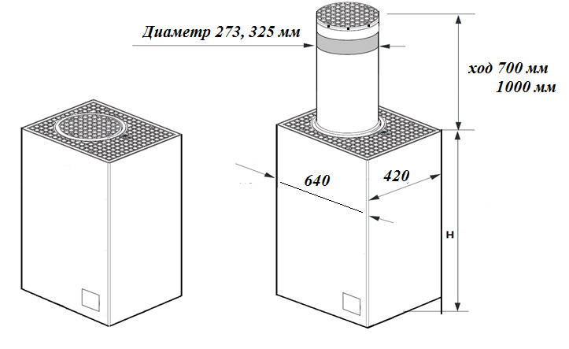
Боллард в положении Боллард в положении
«ОТКРЫТО» «ЗАКРЫТО»

ПОРЯДОК УСТАНОВКИ

Монтаж боллард осуществляет специально обученным персоналом согласно инструкции по монтажу и подключении.
Столб поставляется готовым к работе.
Перед монтажом необходимо произвести визуальный осмотр столба.
- допустимы мелкие царапины на выдвижном цилиндре и на верхних фланцах,
- необходимо убедиться, что в зазор между выдвижным цилиндром и фланцем не попало посторонних предметов.
Произвести подготовку приямка для монтажа столба в соответствии с инструкцией по монтажу

СВИДЕТЕЛЬСТВО О ПРИЕМКЕ

Выдвижной столб объекта __________________________________________________________ заводской номер № ______________________________________________________________________
соответствует техническим условиям ТУ 5217-001-33172928-2015 У и признан годным к эксплуатации.

Таблица 2. Протокол испытаний

Испытание | Величина
Высота подъема мм
Диаметр столба мм
Толщина стенки мм
Вид покрытия
Время подъема сек.
Количество тестовых циклов подъемов -опусканий
Схема соединения
Марка гидравлического масла

Штамп ОТК Дата выпуска

«_____» __________________ 20____г.

___________________________________
Должность подпись представителя ОТК

Монтажная организация_________________________________________________________________________

Ответственный за монтаж _______________________________________________________________________

М.П. Дата монтажа

«_____» __________________ 20____г.

ГАРАНТИИ ИЗГОТОВИТЕЛЯ

Изготовитель гарантирует соответствие выдвижного столба техническим характеристикам в течение 12 месяцев со дня продажи при условии соблюдения правил эксплуатации.
УСТАНОВКА ПОДЗЕМНОГО КОРОБА (шахты болларда)
Определяется количество столбов, минимально необходимых для перекрытия проезда.
Определяется расстояние между столбами.
Устанавливают место расположения блока управления, относительно проезда со столбами, КПП или поста, с которого будет управляться боллард.
На основании схемы производится определение размеров и разметка дорожного полотна для проведения землеройных работ.

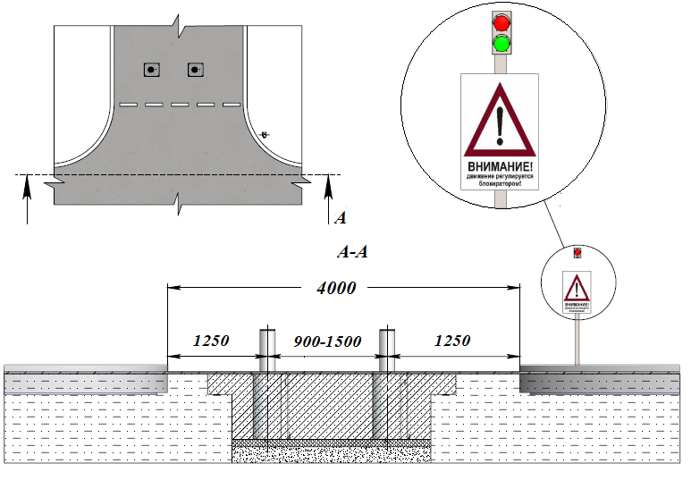

Расстояние между столбами предлагаем для заградительных столбов 1500 мм, для противотаранных 900 мм. Расстояние между столбами определяется невозможностью проезда легкового автомобиля (не более1500 мм по центрам в зависимости от диаметра столба). При необходимости перекрытия проезжей части несколькими столбами целесообразно вырыть траншею (котлован). Ширина траншеи зависит от типоразмера болларда, длина траншеи зависит от ширины перекрываемого проезда, количества столбов. Глубина траншеи (приямка) Н зависит от:
1) высоты бетонируемого короба,
2) глубины промерзания грунта,
3) глубины дренажного слоя.
Глубина дренажного слоя должна быть ниже глубины промерзания грунта для данного региона на 100…200 мм.

Выкопайте котлован следуя размерам указанные на Рисунках.

Проверьте проницаемость грунта: 50л воды должны сливаться не менее чем 20/30 минут, в противном случае рекомендуется монтировать шахты с учетом установки принудительного дренажа с погружным насосом

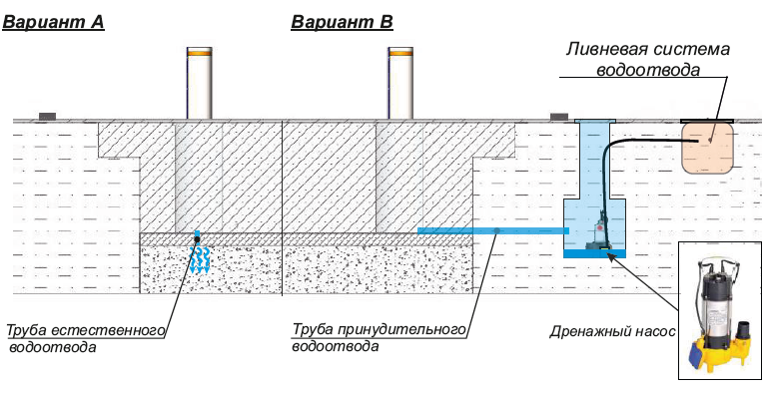
Схема принудительного дренажа боллард
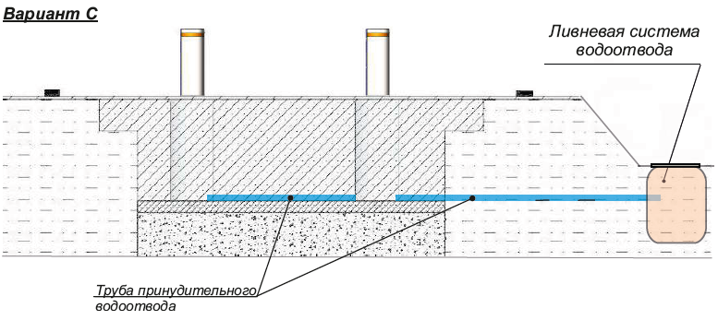
Схема стандартного дренажа «самотеком»
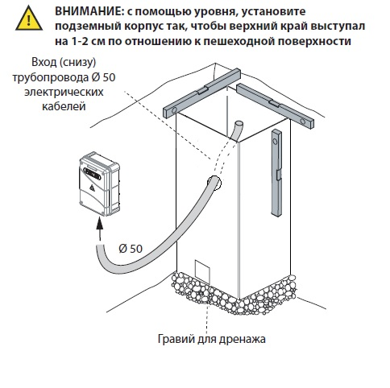
Верхний край подземного бокса должен выступать на 1-2 см по отношению к пешеходной поверхности, во избежание проникновения дождевой воды. Залить бетон вокруг подземного корпуса до уровня 5-10 см ниже пешеходной поверхности. Дождитесь полного затвердевания бетона (по меньшей мере 7 дней) и завершите укладку дорожного покрытия.

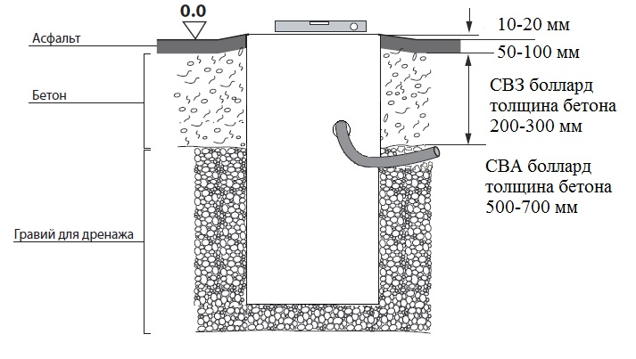
Размеры котлована (приямка) для различных видов столбов

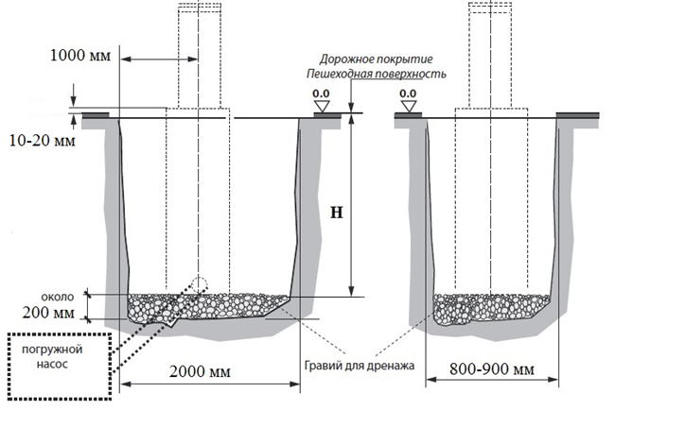
Боллард ПРОТИВОТАРАННЫЙ Боллард ЗАГРАДИТЕЛЬНЫЙ
сила удержания до K8 = 1110 кДж

СПРАВКА. Сила удержания К8 или 1110 кДж – удар автомобиля весом 6800 кг на скорости 65 км/ч
Сила удержания К12 или 1680 кДж – удар автомобиля весом 6800 кг на скорости 80 км/ч

Размеры котлована для АНТИТЕРРОРИСТИЧЕСКИХ боллард с высотой столба 1000 мм и К 12 сила удержания 1680 кДж
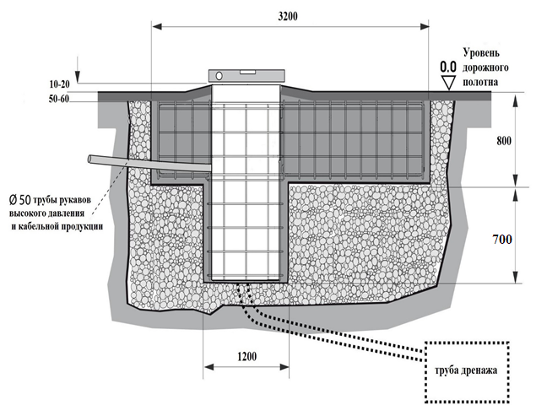
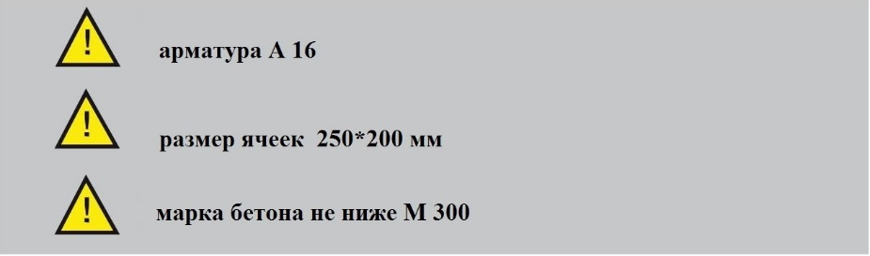

Фиксируем шахты, для усиления жесткости можно обвязать их между собой с помощью прутков и арматуры. До и после заливки бетона, проверьте точность установки шахты болларда, как по вертикали, так и по горизонтали. Убеждаемся в том, что все размеры выдержаны. Расход цемента – 350 кг/м3. После установки арматуры, залейте плиту фундамента, используя нивелир для того, чтобы поверхность была ровной и горизонтальной. Не забудьте защитить от заливки дренажную систему. Толщина фундаментной плиты должна быть ниже уровня поверхности дорожного покрытия. Аккуратно залейте бетон вокруг шахт. Дайте бетону осесть и отстояться.
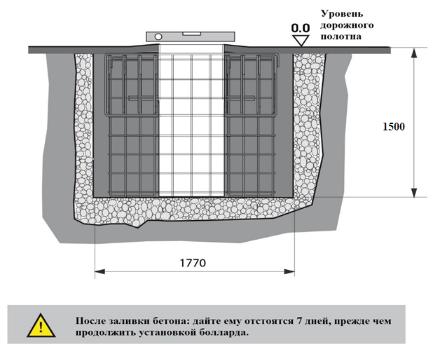

Пример 1 Установочные размеры боллард СВАМ 273.700.К* и СВАМ 273.700.СТ
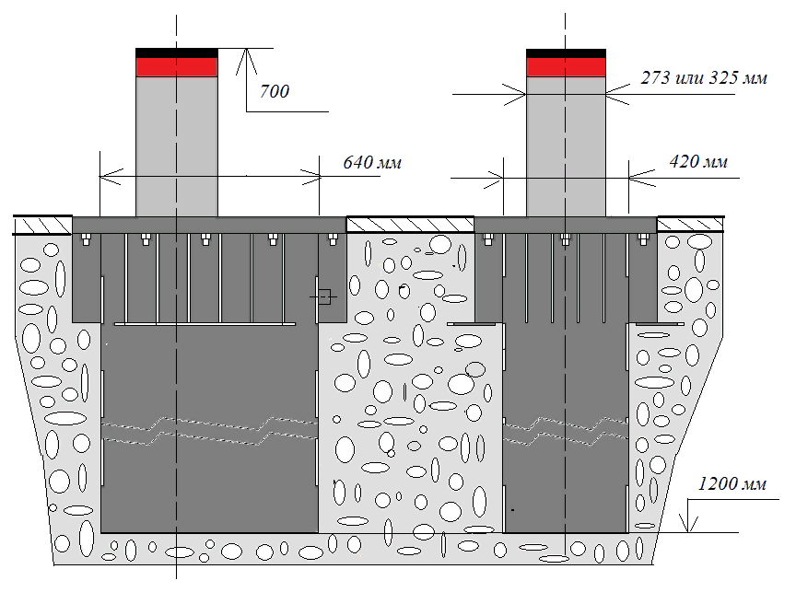
ПОДЪЕМ СТОЛБА
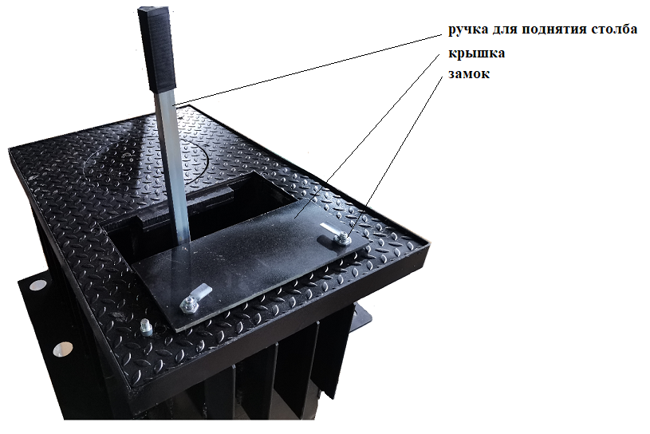Рисунок 1

На декоративной рифленой накладке поднимите крышку предварительно открыв замки (рисунок 1), под крышкой находится ручной гидравлический насос (рисунок 2). Непосредственно перед первым применением столба. Открутите болт или крышку на заливной горловине бака и залейте гидравлическое масло, минимум 6 литров. После этого поверните по часовой стрелке регулировочный клапан до его полного закрытия. Вставьте ручку рычаг и поступательными движениями качаем ручку насоса вправо и влево. В результате чего происходит закачка масла в систему из насоса. При этом в системе происходит нагнетание давления, а также происходит ход поршня гидравлического цилиндра вверх. При ситуации, когда рабочий поршень цилиндра, в которую заливается масло достигнет конечного положения, в системе будет создано повышенное давление, в результате нагнетать масло будет невозможно. Тогда необходимо прекратить работу насоса во избежание выхода из строя устройства.
СПУСК СТОЛБА
Для того чтобы опустить столб надо понизить давление в системе. Что бы понизить давление в системе нужно медленно повернуть вентиль регулировочного клапана против часовой стрелки, в результате чего масло из системы потечет обратно в бак, чем больше открывается кран, тем быстрее опускается столб. Это происходит за счет давления веса столба на шток цилиндра поршня. Допускается дополнительное давление на столб (можно встать на столб ногами)

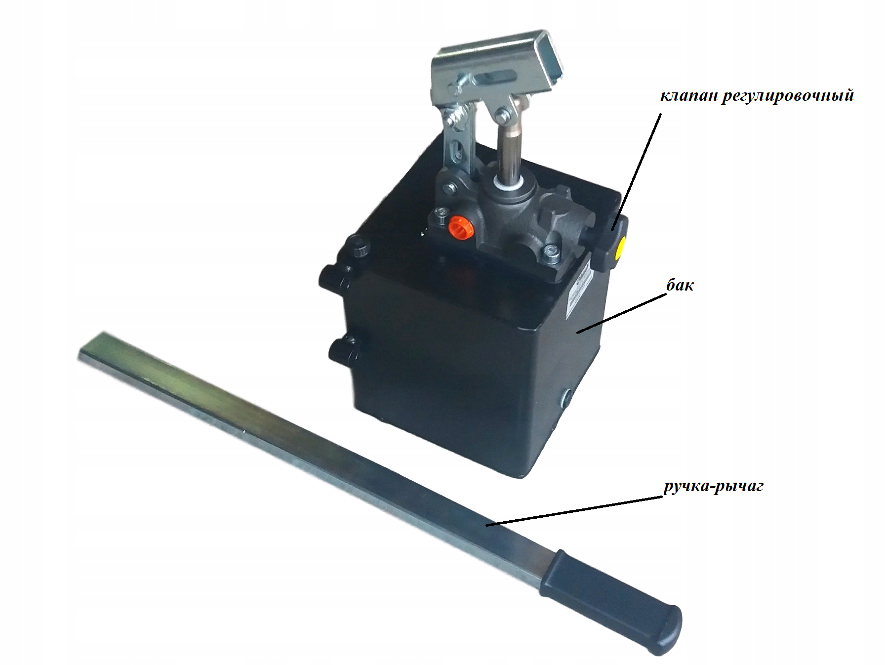
Рисунок 2

СТРАНИЦА ОБСЛУЖИВАНИЯ

Адрес установки |  |  | Компания инсталлятор |  | Дата
№ | Дата работ | Описание работ |  | Техник обслуживания | Потребитель

ПРАВИЛА ТЕХНИКИ БЕЗОПАСНОСТИ
ВВЕДЕНИЕ
Настоящая автоматика разработана для применения исключительно в целях указанных в инструкциях, вместе с минимально востребованными аксессуарами и устройствами безопасности и управления . Любое другое применение ясно не указанное в данном документе может привести к поломке оборудования и ущербу людям и имуществу. ООО «НПК ЦентурионXXI век» не несёт ответственность за возможные ущербы причинённые неправильным использованием оборудования, неуказанным в инструкции; не несёт ответственность за неисправность системы впоследствии применения аксессуаров сторонних производителей. Производитель оставляет за собой право внести изменения собственной продукции без предварительного уведомления. Всё то, что не указано в инструкции является воспрещённым.

ПЕРЕД НАЧАЛОМ УСТАНОВОЧНЫХ РАБОТ
Перед тем как приступить к любым работам с изделием, убедитесь в отсутствии рисков столкновения, защемления, разрезания, захватывания, затягивания, наматывания и удара, которые могут поставить под серьёзную угрозу безопасность людей. Запрещена установка вблизи источников тепла; избегать соприкосновение с воспламеняющимися материалами. Используйте светоотражающую ленту или надлежащие предупредительные знаки для идентификации опасных точек.

УСТАНОВКА
В случае, если проезд предназначенный для монтажа боллард оснащён входом для пешеходов, предусмотреть надлежащие дорожные знаки, предупреждения. Установщик обязан обучать потребителя правильному использованию оборудования, выдавая ему подписанную техническую документацию.

РЕКОМЕНДАЦИИ ДЛЯ КОНЕЧНОГО ПОТРЕБИТЕЛЯ
Конечный потребитель обязан внимательно ознакомится с инструкциями по использованию системы и становится ответственным за его правильное использование. Потребитель должен заключить с установщиком контракт относительно планового и внепланового обслуживания (по вызову). Любая работа над оборудованием должна быть осуществлена квалифицированным техническим персоналом. Храните инструкцию по применению в доступном месте.

РЕКОМЕНДАЦИИ ДЛЯ БЕЗУПРЕЧНОЙ РАБОТЫ АВТОМАТИКИ
Для безупречной и долговечной работы системы, в соответствии с правилами безопасности, необходимо выполнить правильное обслуживание и постоянный мониторинг установки в целом. Установка должна быть выполнена квалифицированным техническим персоналом. Обслуживание оборудования необходимо осуществить каждые 6 месяцев. ООО НПК «Центурион XXI век» не несёт ответственность за несоблюдение принципов правильной установки и/или неправильное обслуживание системы.

ПЕРЕРАБОТКА ОТХОДОВ
Упаковочные остатки, такие ка картон, нейлон, пенопласт и пр. должны быть переработаны согласно действующему законодательству страны где установлена автоматика. Электрические и электронные элементы, батарейки могут содержать вредные для окружающей среды вещества: удалите и сдадите их специализированным по переработке отходов организациям. Запрещено бросать вредные для окружающей среды материалы.

